配台システム 使い方
工程管理 AI デスクトップ — 現場オペレーション手順
更新: 2026年07月08日

全体の流れ
[アラジン] 仮配台・計画/実績の出力
↓
[工程管理 AI] 段階1 → タスク入力の確認・編集 → 段階2
↓
[確認] 納期管理ビュー / 設備ガント / 配台計画手動修正
↓
[任意] 段階3（配台試行）→ Excel 確認 → [アラジン] 本番反映
マスタの前提: master.xlsm（国分は国分masters.xlsm 等）の設定は別資料で完了しているものとします。
1.0 リモートデスクトップタブ（RPA 自動起動）
配台の前段階として、アラジン上の問合せ・出力を手作業で行う代わりに、「リモートデスクトップ」タブからリモート PC へ接続し、アラジン RPA を自動起動できます。接続中は右ペインにリモート画面のプレビュー（スクリーンショット）が自動更新されます。
前提
起動時に操作者を選択し、PIN を入力していること（ゲストは利用不可）。
リモートデスクトップタブでアラジン ログイン ID・パスワードを保存していること。
共有フォルダ上の RPA設定.ini と接続先ランチャー（PmAiRdpRemoteLauncher.exe）が管理者により配備済みであること。
画面の見方
左ペイン … 起動プロファイル選択、クイック起動ボタン、連続実行モード、接続ボタン。
右ペイン上部 … RPA設定.ini の内容プレビュー（共有ファイル）。
右ペイン下部 … 接続先ランチャーログ（launcher.log）。
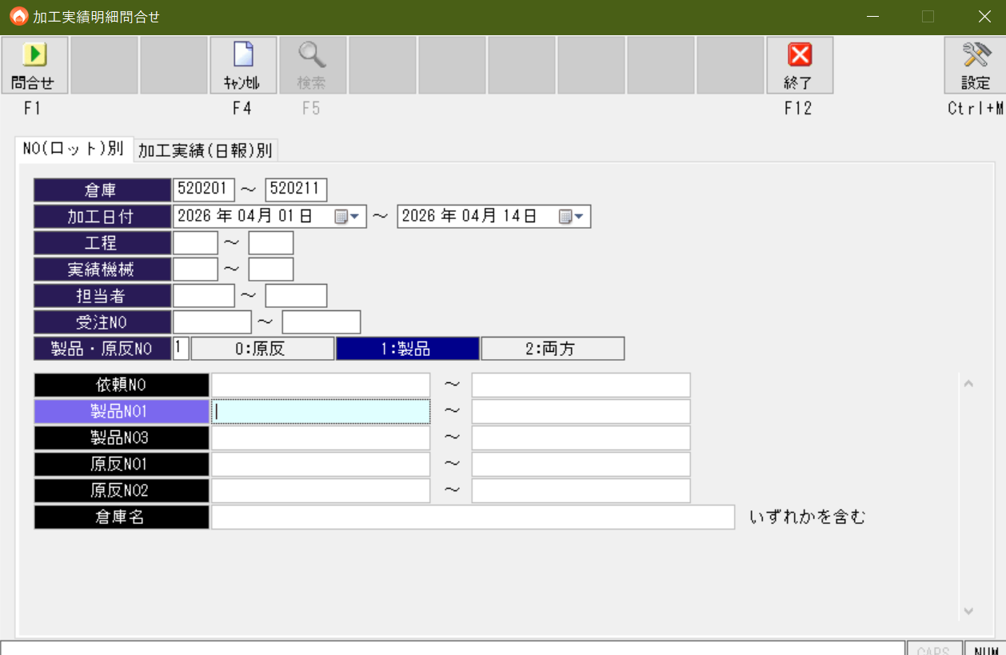
リモートデスクトップタブ（全体）
自動起動の流れ
操作者が「リモートデスクトップを起動」またはクイック起動ボタンを押すと、システムが次を自動で行います。
1. 操作者に対応する RPA設定.ini（例: 細川_RPA設定.ini）へ起動プロファイル番号・RPA コマンドを書き込む。
2. アラジン資格情報を共有フォルダの JSON に同期する。
3. 設定済みの .rdp プロファイルで mstsc.exe（リモートデスクトップ接続）を起動する。
4. 接続先 PC でタスクスケジューラ等により PmAiRdpRemoteLauncher.exe が起動し、ini の番号に対応するアラジン RPA（Aladdin_RPA_Studio.exe + シナリオ）を自動実行する。
5. RPA 終了後、接続先ランチャーがセッション切断またはサインアウトを行い、起動プログラム番号を 0 に戻す（二重起動防止）。
クイック起動ボタン（例）
1 … アラジン画面読み
2 … 工程実績計画割り振り
3 … 受注実績照会追加問合せ
4 … 加工実績明細問合せ（湖南工場）
5 … 加工日報（湖南工場）
※ ボタン名称・件数は RDP起動プロファイル.json と RPA設定.ini の設定に依存します。
連続実行モード
「連続実行モード」にチェックを入れると、クイック起動ボタンを実行順にクリックしてタスクをキューに登録できます。1 件目の RPA が終了して接続が切れると、次のタスクを自動で起動します。すべて完了すると「連続実行が完了しました」と表示されます。
実行順はボタン右上の ①②③ マーカーで確認できます。
「選択をクリア」でキューをリセットできます。
スクリーンショット（プレビュー）の自動取得
「接続中は右ペイン上部にプレビュー表示（読み取り専用）」にチェックが入っていると（既定はオン）、接続開始後にシステムが mstsc ウィンドウを自動検出し、約 3 フレーム/秒の低 fps で画面をキャプチャして右ペイン上部に表示します。
操作（クリック・入力）は別ウィンドウのリモートデスクトップで行い、プレビューは監視用の読み取り専用表示です。
ウィンドウを特定できない・黒画面が続く場合はプレビューを自動中止し、メッセージを表示します。その場合も別ウィンドウでの操作は継続できます。
接続終了時にプレビュー領域は自動で閉じます。
ログの確認
右ペイン下部の「接続先ランチャーログ」で、RPA 起動・終了の記録を確認できます。「ログ更新」で最新を読み込み、「最新情報を表示」で ini とログをまとめて更新します。
手動出力との関係
RPA で加工計画 DATA・加工実績明細 DATA 等を共有フォルダへ出力した場合、以降の段階1 以降の手順は従来どおりです。RPA が使えない・失敗した場合は、本章 1.2・1.3 の手動問合せ・出力に切り替えてください。

1. 事前準備（アラジン）

1.1 生産計画入力（仮配台）
- アラジンの「生産計画入力」で、配台日・数量を「仮」として事前入力しておく。
- 仮数量はこの時点では自動配台では無視される（段階2 の割付根拠にはならない）。
- 仮を入れておかないと、加工計画 DATA から行を吸い出せない。
- システム配台を本番とする場合、確定後はアラジン側の仮計画も実績に合わせて更新する（納期管理ビュー参照）。

1.2 加工計画 DATA の出力
- アラジンで「工程別生産計画問い合わせ」を開く。
- 倉庫 … 湖南工場 520201 / 国分工場 511101。
- その他の条件は社内手順どおり設定し、「問合せ」を実行する。
- 抽出結果の列設定は必ず初期化してから出力する。
- 「フォルダ」で出力先を指定し、「出力」を実行する。
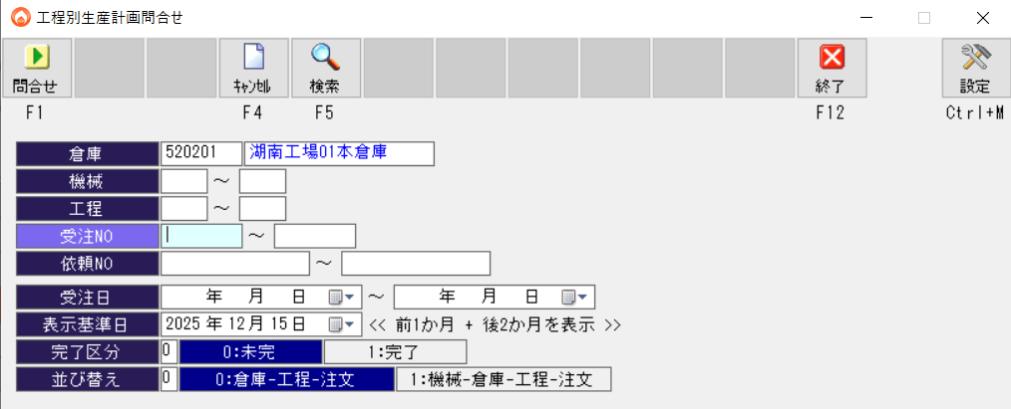
工程別生産計画問い合わせ（設定例）
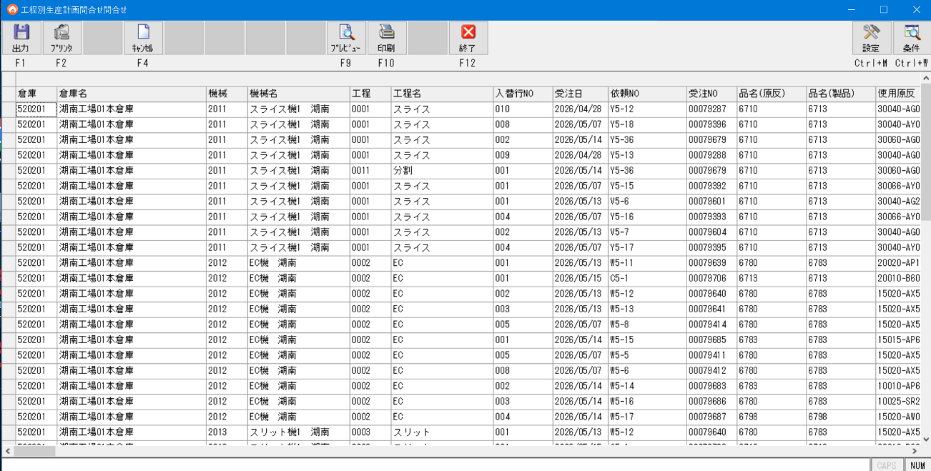
問合せ結果（列設定の初期化を忘れない）
工場 | 出力フォルダ
湖南工場 | \\192.168.0.101\共有フォルダ\湖南工場\湖南共有\生産管理システム\管理システム\●DATA\生産計画問合せ
国分工場 | \\192.168.0.101\共有フォルダ\国分工場\国分共有\●配台AIシステム\DATA\計画

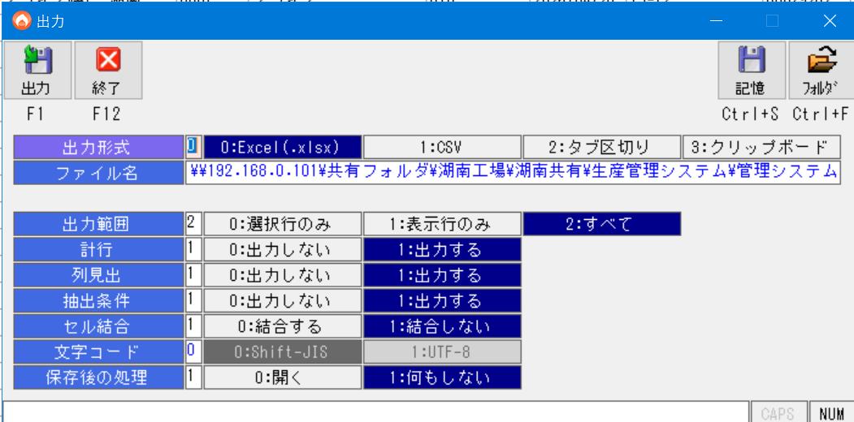
出力画面（設定例）

1.3 加工実績明細 DATA の出力
- 「加工実績明細問合せ」を開く。
- 倉庫 … 計画と同じコード（湖南 520201 / 国分 511101）。
- 加工日付 … できるだけ短い期間（3 日分の実績があれば足りることが多い）。
- 列設定を初期化し、「問合せ」→「フォルダ」指定→「出力」。
※データー量を減らすのであれば、下記以外は抽出ないくともOK
依頼NO,機械名,工程名,停機時間分(変換後),加工開始日時,加工開始日時(停機時間加算後),加工終了日時,加工時間,実加工数,換算数量,加工予定数,加工担当者名1,加工担当者名2,加工担当者名3,加工担当者名4,加工担当者名5,累積実績,累積完了率,データ抽出時間

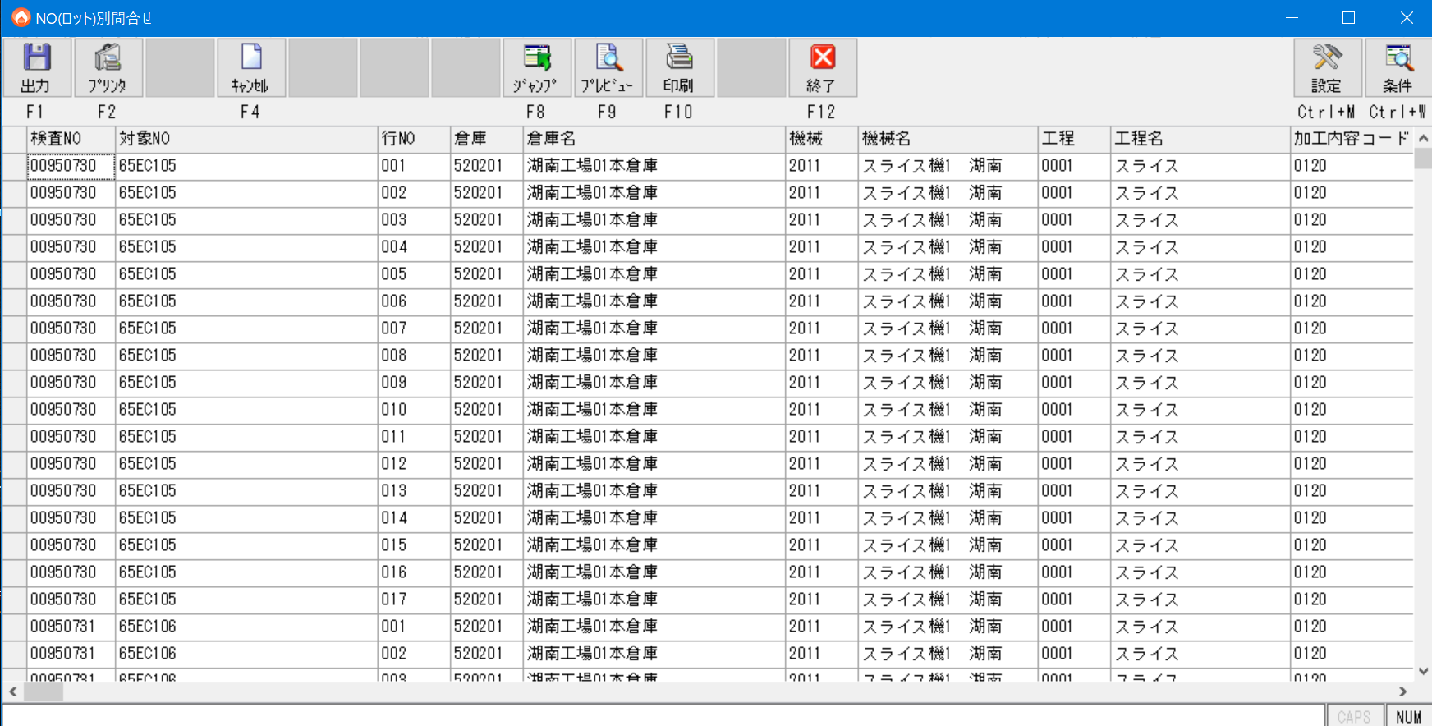
加工実績明細問合せ（設定例）

問合せ結果

工場 | 出力フォルダ
湖南工場 | \\192.168.0.101\共有フォルダ\湖南工場\湖南共有\002 加工G\●検査表作成\加工実績明細DATA\
国分工場 | \\192.168.0.101\共有フォルダ\国分工場\国分共有\●配台AIシステム\DATA\実績

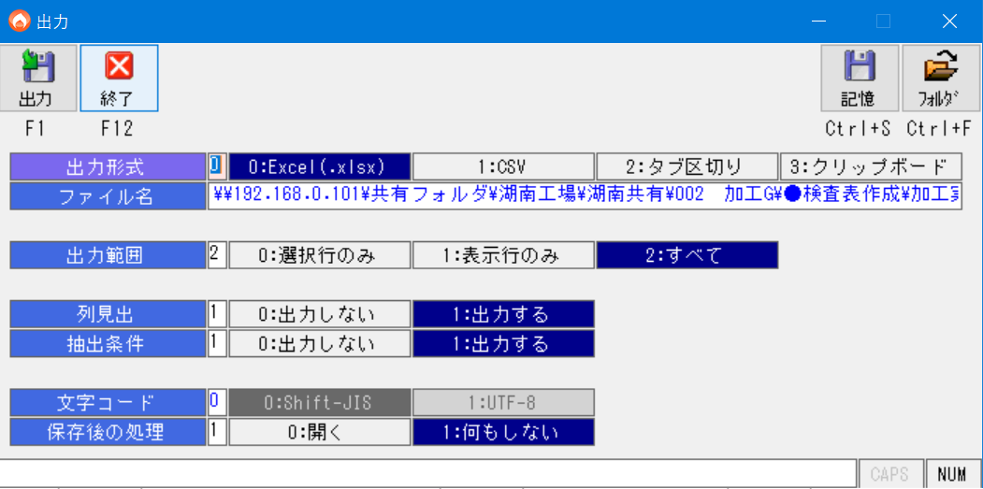
出力画面（設定例）

0. 配台システム：ログイン
1.起動時に「操作者名」を選択する。
2.PIN番号を入力する。初期値は「0000」

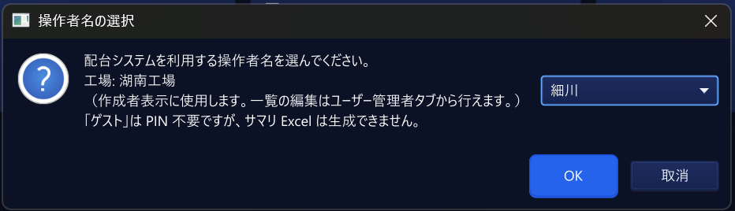
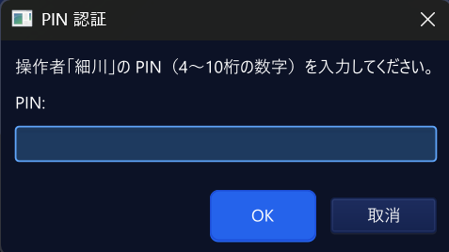

2. 配台システム：段階1
※必要に応じて「キャッシュをクリアして実行」にチェックする
1.「段階1 実行」を押す。
2.正常終了すると「配台計画_タスク入力」タブへ自動遷移する。

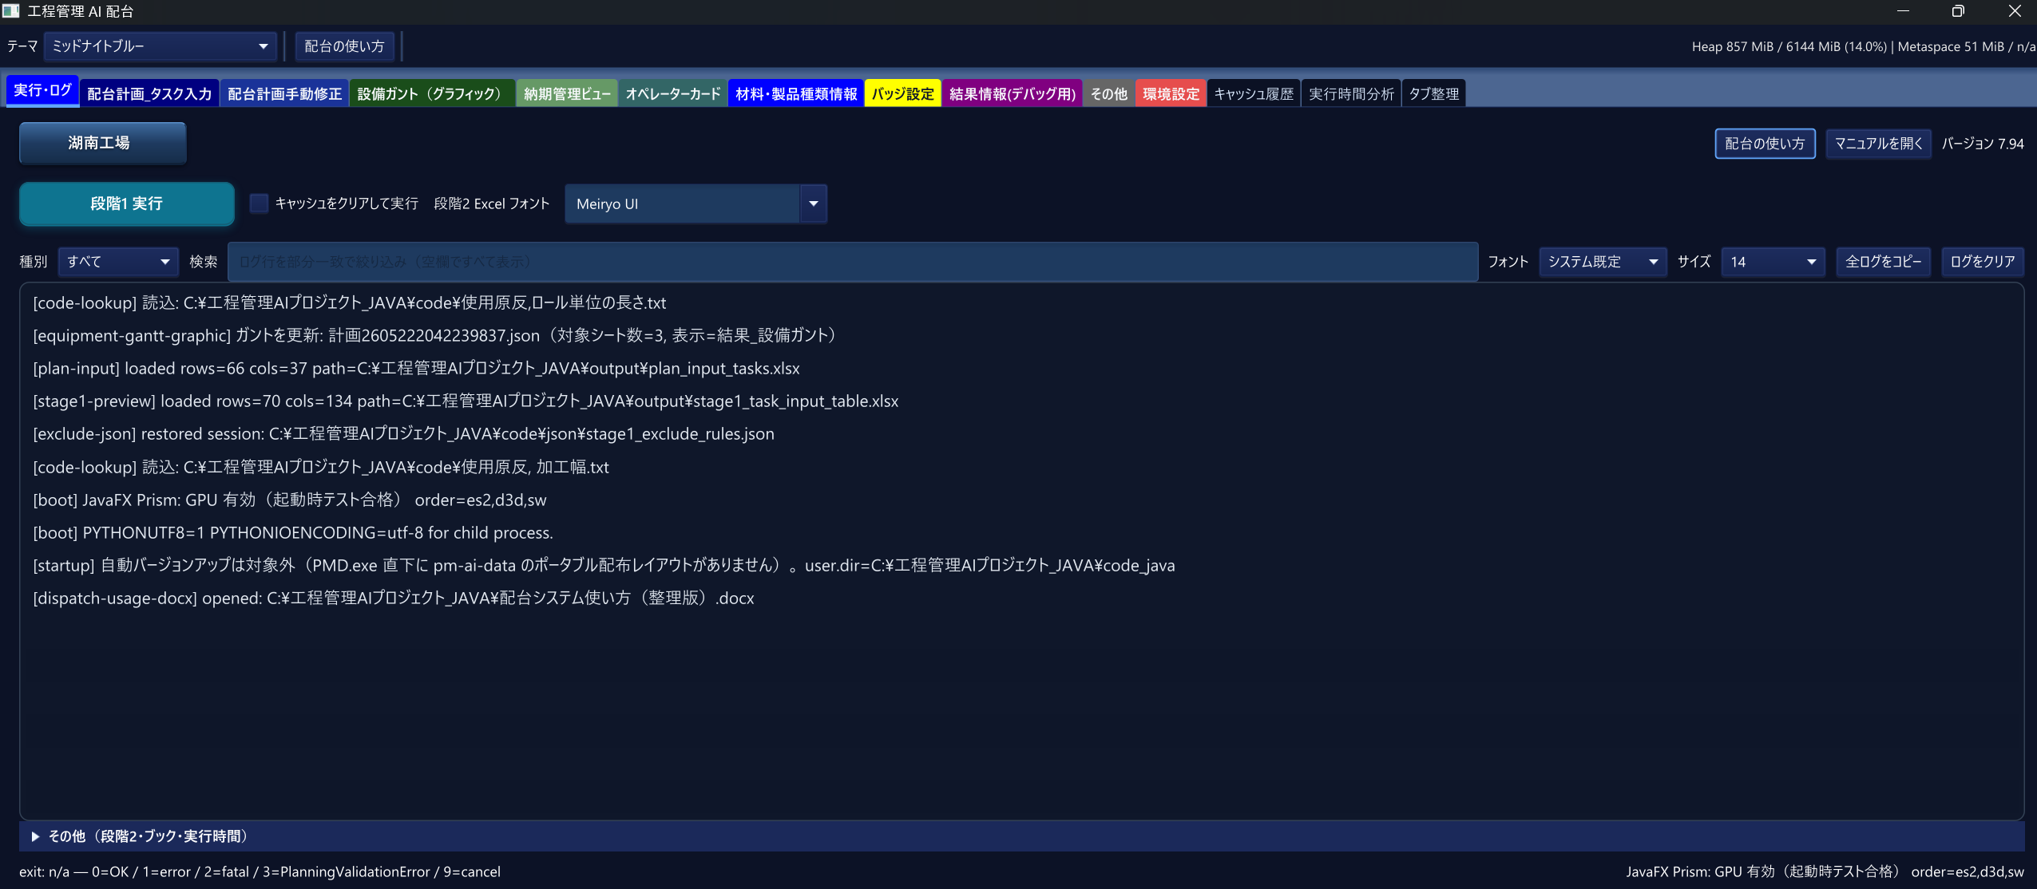

実行・ログタブ

段階1 実行ボタン
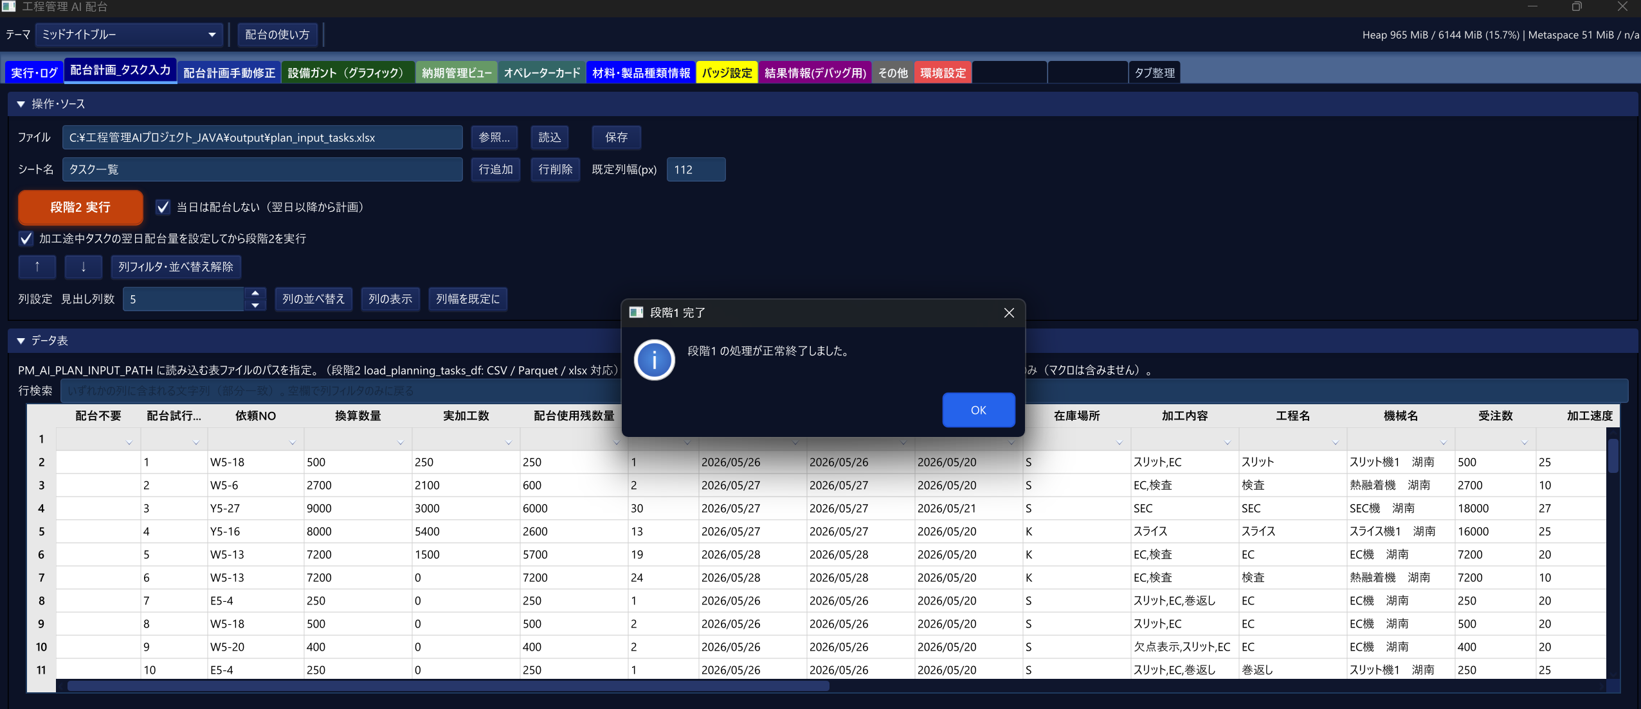
段階1 完了後のタブ遷移

3. 配台計画_タスク入力

上部「操作・ソース」… 読込・保存・段階2 実行。下部「データ表」… 配台対象行。アコーディオンを閉じると表の表示領域が広くなる。

操作・ソースのアコーディオン

3.1 フィルタ（加工内容）
- 「加工内容」列のフィルタ（▽）で EC のみ、EC,検査 のみなどに絞り込める（Excel と同様）。
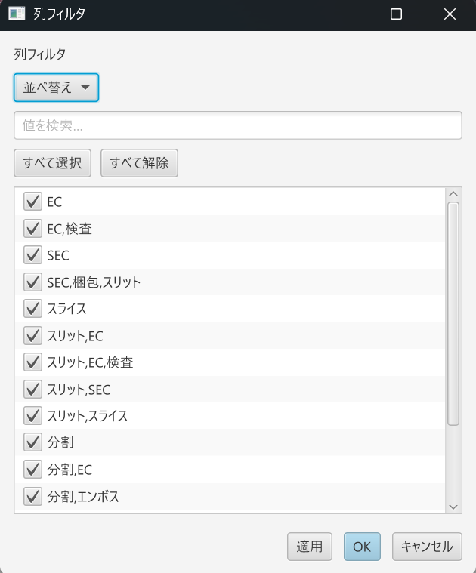
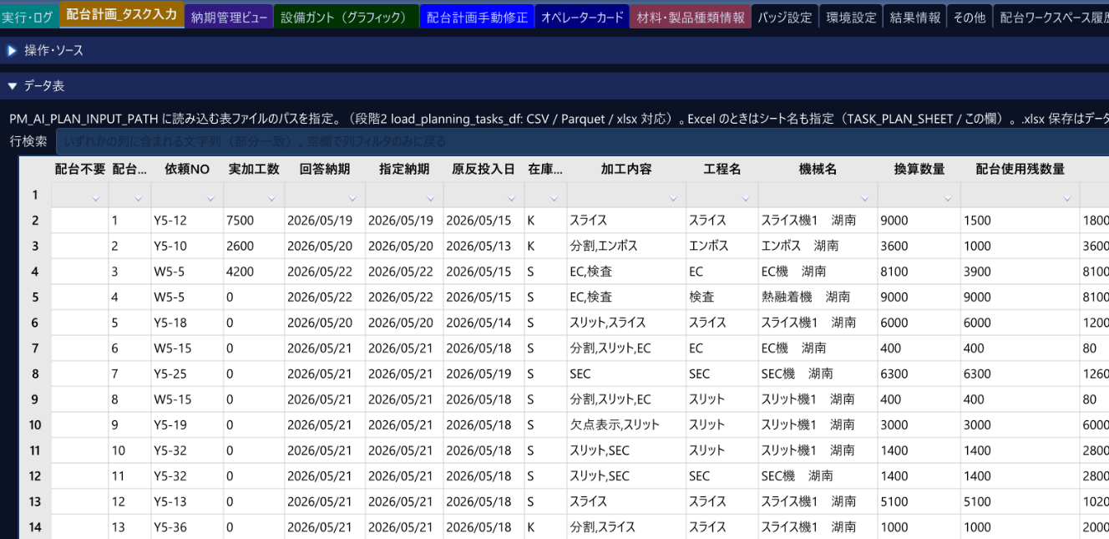

加工内容「EC」の例
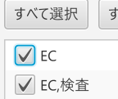
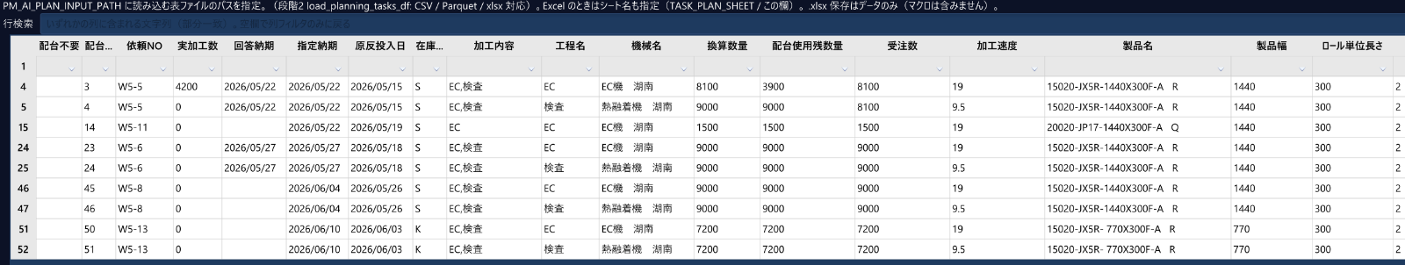
加工内容「EC,検査」の例

フィルタ適用後（該当行のみ表示）

3.2 配台試行順番・配台不要
- 自動配台は配台試行順番の昇順で設備・担当を割り付ける。
- 「依頼NO」付近をドラッグ＆ドロップ（または ↑↓）で優先順を変更できる。
- 「配台不要」セルをダブルクリックすると配台対象外（yes 相当・赤背景）になる。
- 「加工速度」「原反投入日」はダブルクリックで編集（アラジン本体は書き換えず、とうシステム上のみ修正適用される）。
- TPIの依頼で、セルに入っている未加工と配台使用残数量が異なる場合がある。手動修正が必要
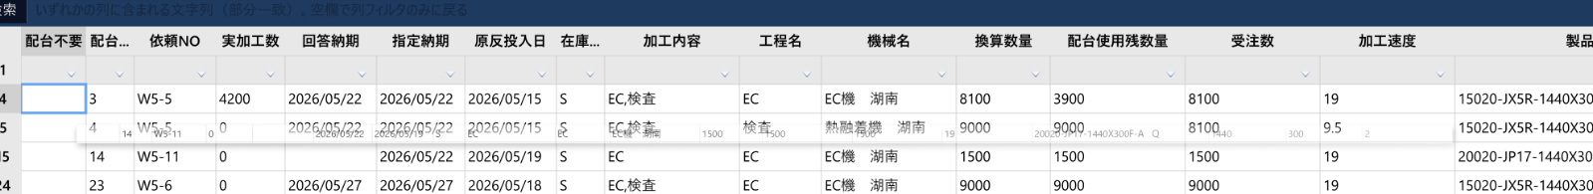
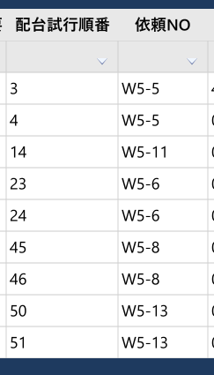
配台試行順番の入れ替え

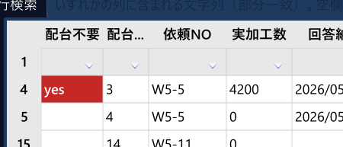

配台不要のマーキング

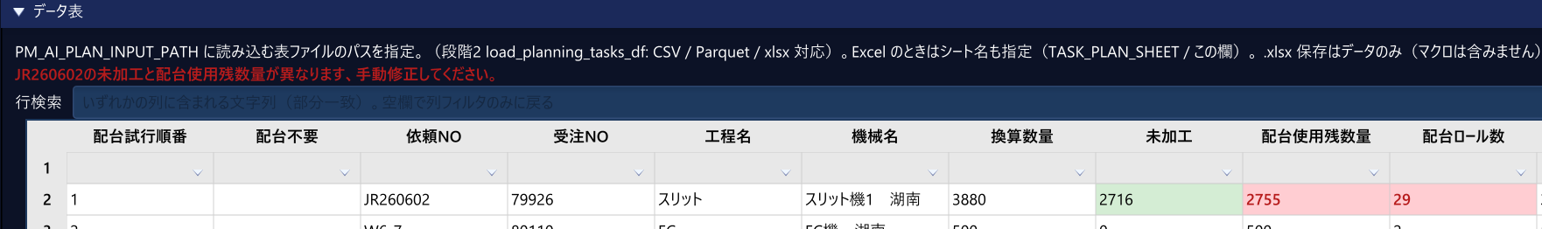
未加工と配台使用残数量の矛盾

3.3 保存と段階2
- 「操作・ソース」を開き、表の編集を「保存」する。
- 「当日は配台しない」と「加工途中のタスク….」に☑が入っていることを確認する。
- 「段階2 実行」を押す（未保存のままでは実行できない）。
- 加工途中タスク-翌日の配台量(ロール数)を調整しOKを押す
※加工途中が当日どれくらい終わるかを確認すること
完了後、自動的に「実行・ログ」タブへ切り替わり段階2 が走る。
- ※完了メッセージが表示される。Gemini API 利用時は数分以上かかることがある。
- 原反投入日によっては、午前中に配台されず配台率が50%を切る場合がある。警告を表示するので原反投入日を検討する
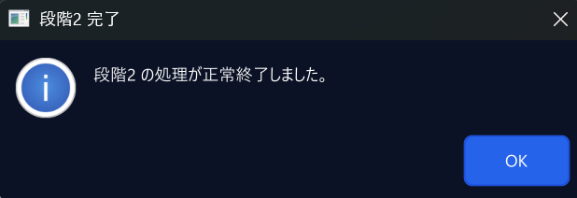

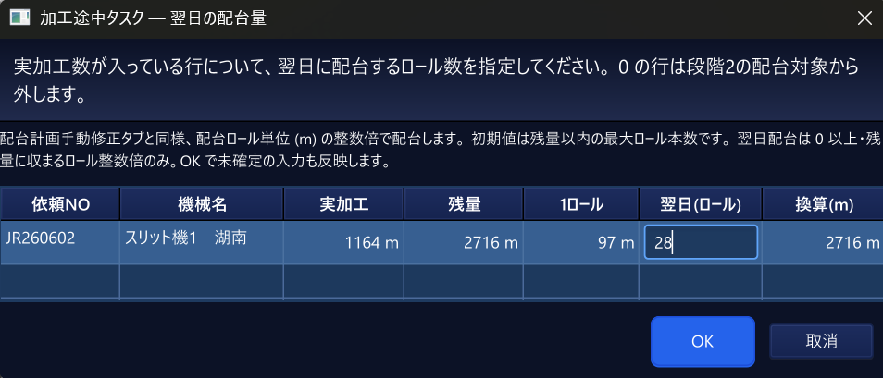
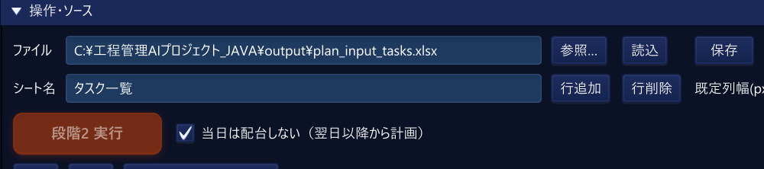
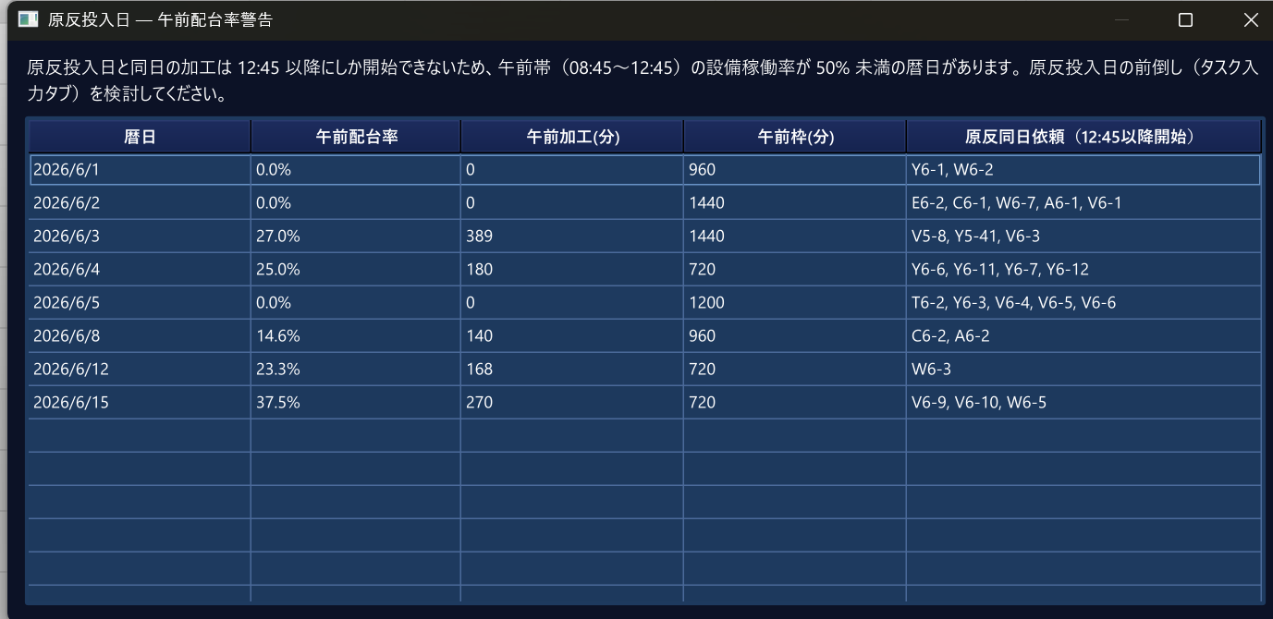

4. 結果の確認

4.1 納期管理ビュー
- 納期判定列で NG の行を確認する。
- NG の場合は「回答納期」を「加工終了日時」の次稼働日にアラジン上で設定する（要点）。
- アラジン計画とシステム配台（シス配台）を並べて比較できる。
- システム配台を本番とするなら、仮入力したアラジン計画も整合させる。
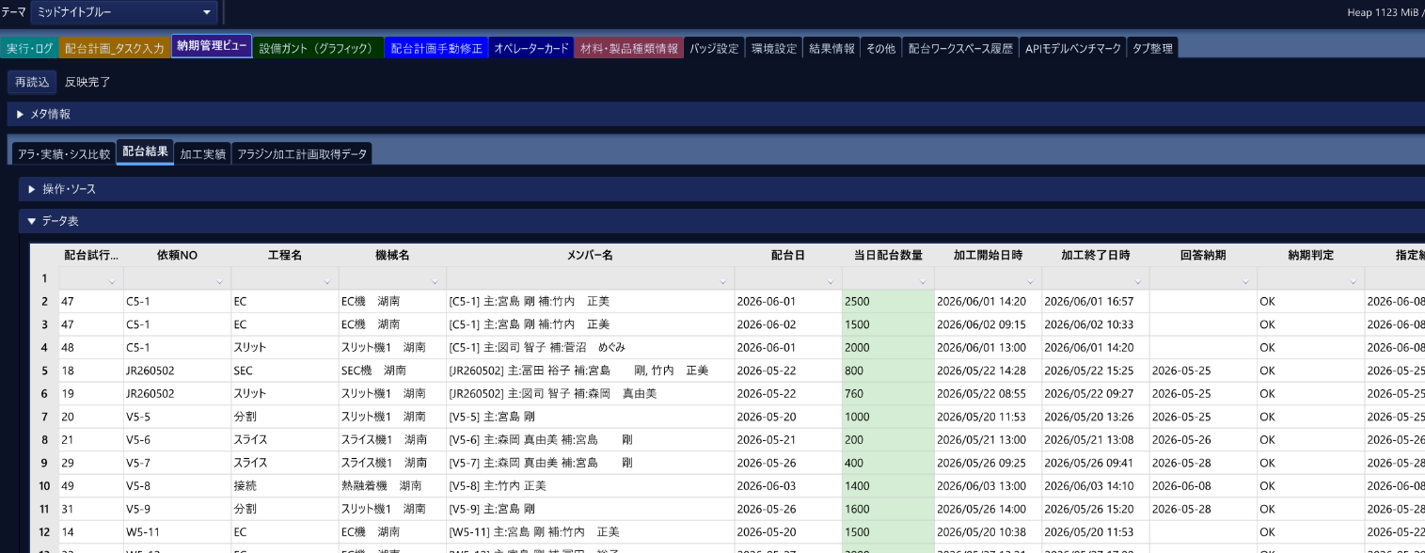
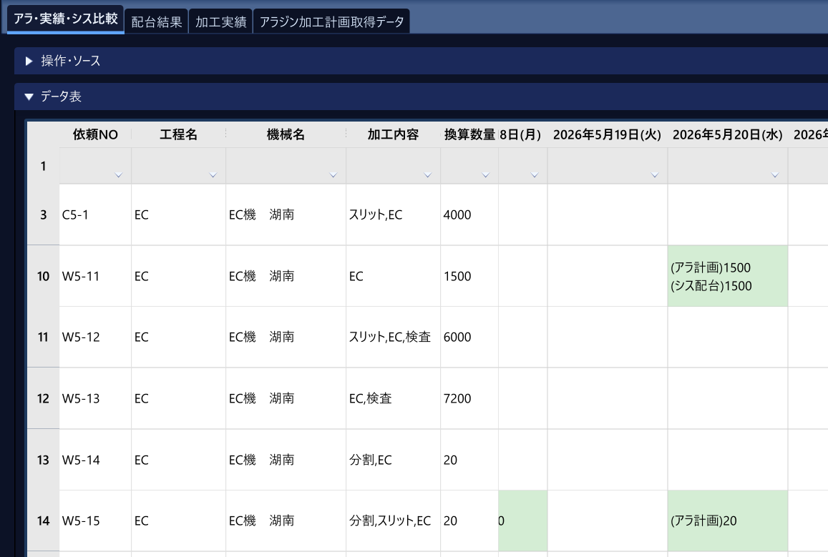
納期管理ビュー
アラジンとシス配台の比較
4.2 設備ガント（グラフィック）
- 設備別タイムラインで割付の重なり・空白・担当をグラフィカルに評価する。
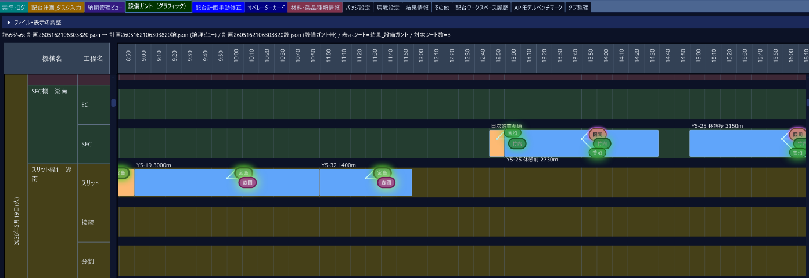
設備ガント

4.3 配台計画手動修正
- 「工程・機械×日」… 機械名ごとの日別合計加工量（設備負荷の確認）。
- 「タスク×日付」… 依頼NOごとにいつ・何 m 配台されているか。ダブルクリック編集・ドラッグで日付間移動。

タスク×日付

4.4 段階3
段階3 は勤怠（master の人員カレンダー）に縛られるため、当日指定の加工数を必ず満たせるとは限らない。残業・休出で余力を増やすか、「タスク×日付」で人の判断を反映してから実行すること。
- 加工量をドラッグ＆ドロップで移動し、人の考えを反映できる。
- 試行後のセルは（段階3前）と（段階3後）の2行表示。
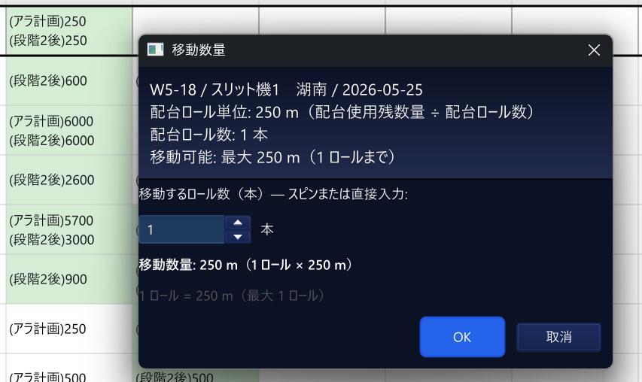
①修正後、「入力3表を生成」を押す

段階3 の操作例

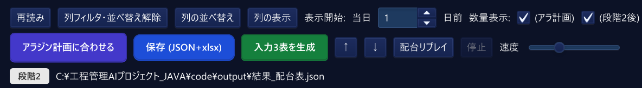

②配台計画_タスク入力3.0タブへ自動遷移する
表をさらに修正し、段階3.0～段階3.2を選択的に実行する ※詳しく後述
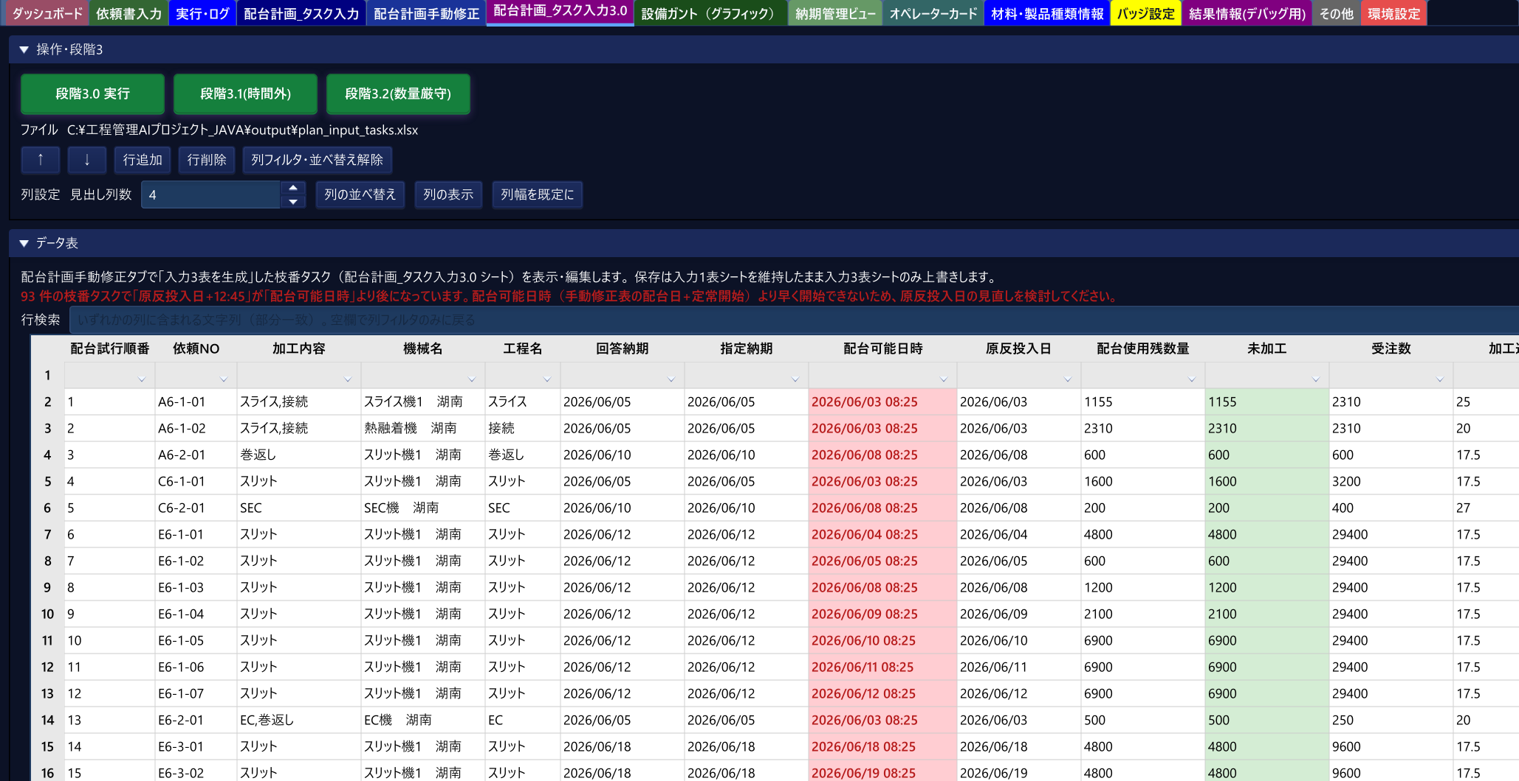

4.5 段階3 実行後・アラジン転記
- 「保存 (JSON+xlsx)」で手修正を確定する（運用では保存を推奨）。
- 「実行・ログ」の「エクセルを開く」でエクセルで確認することもできる。
- 納期管理ビューでも同系の数量・納期を確認できる。
- アラジンと本アプリを上下または左右に並べ、シス配台結果を転記する。
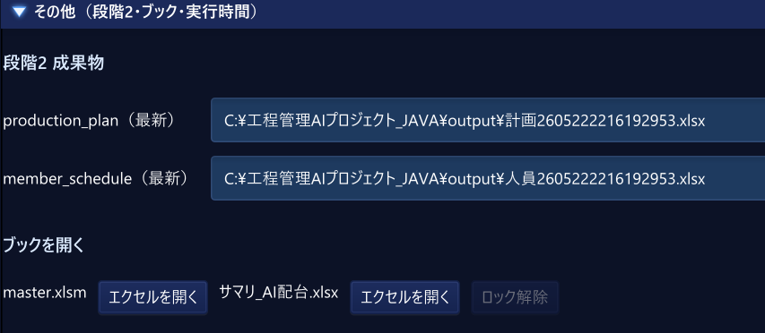
エクセルを開く
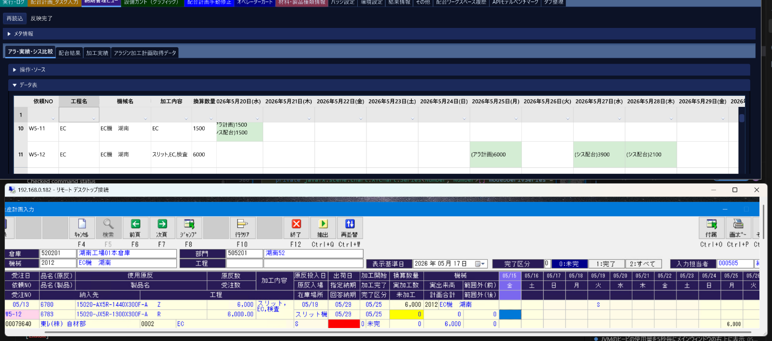
アラジンへの転記（画面配置例）

1日の締めチェックリスト
- 段階1・段階2 がログ上正常終了している
- タスク入力表を保存済み
- 納期管理ビューで NG 行に手順どおり対応した
- ガント・手動修正表で設備・人の偏りがない
- 段階3 を使った場合、不足ダイアログを解消または記録した
- アラジン本番計画をシス配台と整合した

